淡江時報 第 1101 期
經濟系率團訪澳洲姊妹校 探視本校生
學習新視界
【記者沈郁翔淡水校園報導】經濟系主任林彥伶率領系上教授陳炤良等人於2月10日至15日，前往澳洲昆士蘭大學（UQ）、昆士蘭理工大學(QUT)進行參訪及探視在當地就讀的學生，林彥伶表示，面對面交流更能有效溝通，對學生未來在完成雙聯學位的過程也會更加順利，彼此的合作也更為緊密。

林彥伶為商管學院與UQ的總聯繫窗口，負責本校學生前往UQ的各項聯繫事務，此次行程是合作多年之後的拜訪，UQ特別安排與本校關係緊密的Michael Chen先生, 國際處經理Alistair Laurenceson、經濟學院Bodman教授、Strachan教授進行兩小時的交流對談。會中兩校分別提出目前需要改善的地方以及未來可以進一步新增合作模式。

除了拜訪UQ之外，商管學院與QUT設有本校第一個教育部審核通過的雙聯學位學程專班，林彥伶目前亦身兼此學程專班主任，在此次的出訪也安排與QUT的副院長Andrew Paltridge, 經濟系主任Pascalis Raimondos、國際處Nancy McGlashan, 以及經濟系的Tommy Tang教授見面交流。本校商管學院與QUT已簽約近五年，此學位學程自2018年前開始即有學生前往QUT完成雙聯學位，至今年初已陸續有學生返回本校完成論文及學位。兩校對於學生的學習情形與成果都相當肯定，也藉此機會討論目前學生在此學制之下可能會遭遇的一些問題。

林彥伶說，UQ與QUT兩校是本校最早達成1+1雙聯學位合作的頂尖學校，與本校關係一直都相當好，這兩校每年也都固定來本校舉辦說明會與交換意見，足見這兩校與本校的關係緊密並且重視。對學生而言能有機會到這兩所頂尖大學進行優質學習也是非常難得的留學捷徑與機會，這對商管學院的招生具有相當的影響力。

曾前往昆士蘭大學就讀的財金雙碩士學位學程三年級薛昕亞表示，到國外就學除了能體驗異國文化、增進英語能力外，澳洲的教學不同於臺灣的填鴨式教學，而是由教授請同學上臺分享自己的想法，幫助同學從討論的過程中去思考。目前在臺灣已是滿街皆為大學生的環境，拿到雙學位後，就能比其他人更具競爭力。
2020/03/08

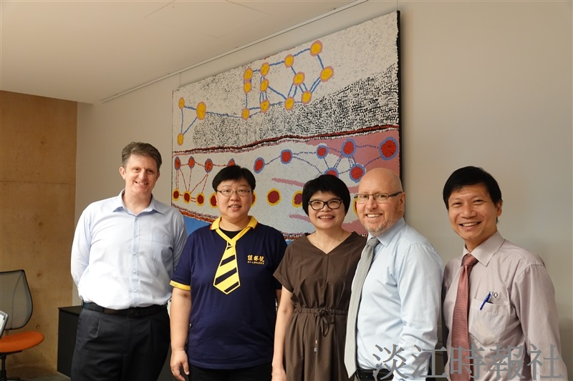
在昆士蘭大學，左起UQ國際處經理Alistair Laurenceson、林彥伶主任、陳炤良教授、UQ經濟系Strachan教授、UQ國際處Michael Chen。（圖／經濟系提供）

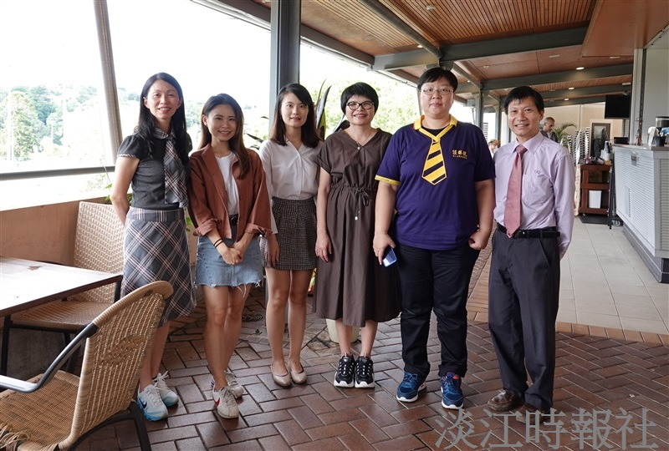
經濟系主任林彥伶（右2）在昆士蘭大學，訪視正在就讀的本校學生。（圖／經濟系提供）

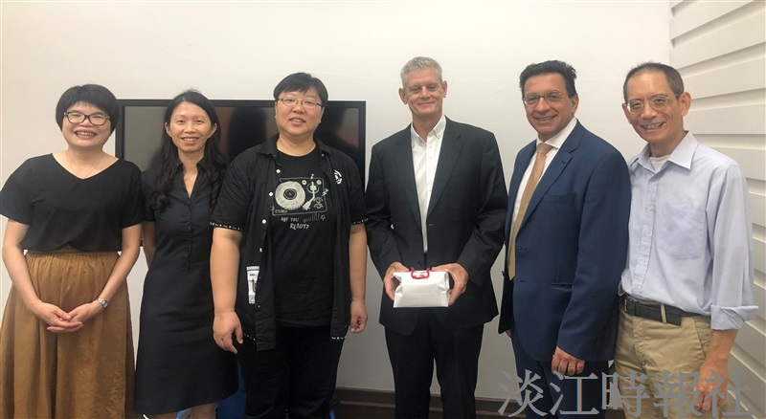
經濟系在昆士蘭理工大學合影留念，左起陳炤良教授、匡映如助理、林彥伶主任、QUT副院長Andrew Paltridge、QUT經濟系主任Pascalis Raimondos、QUT的Tommy Tang教授。（圖／經濟系提供）

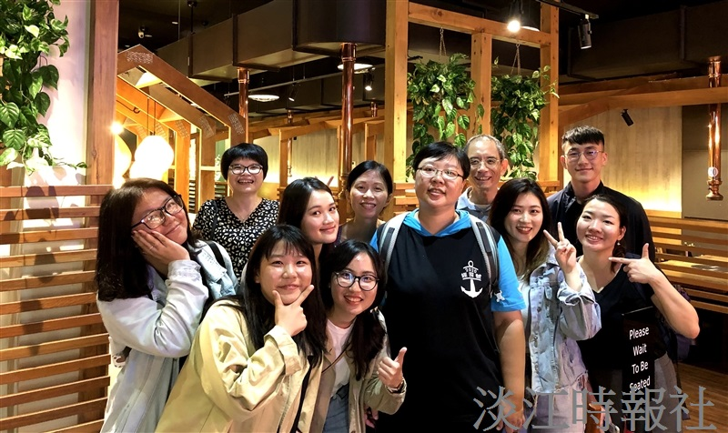
經濟系主任林彥伶（前排右3 )訪視正在就讀的本校學生，合影留念。（圖／經濟系提供）

